КАРТОЧКА УЧЕТАЖИВОТНОГО

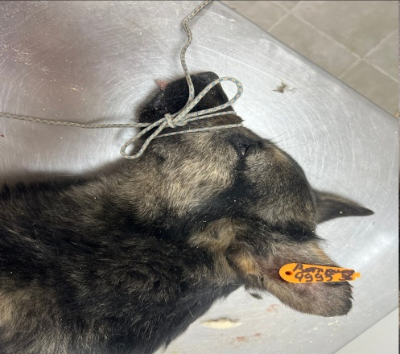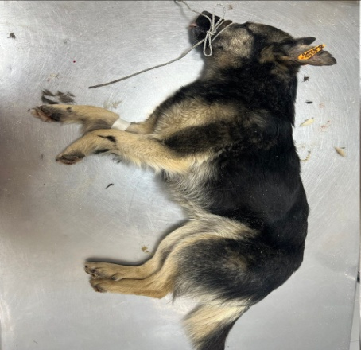
№144 28 октября 2024 г.
Категория животного: собака
Дата поступления: 28 октября 2024г.
Пол:сука
Порода: беспородный
Окрас:черный
Шерсть:средняя
Уши:стоячие
Хвост:прямой
Размер: крупный, 16кг
Возраст(примерный): 3 года
Особые приметы: бежевые лапы
Акт приема передачи: №3 от 28.10.2024г.
ВСД (дата, №): –
Адрес и описание места отлова: г. Воронеж, ул. Землячки 9
Дата клинического осмотра, заключение: 28.10.2024г. клинически здорова
Информация о наличии (отсутствии) у животного агрессивного поведения:
проявляет признаки немотивированной агрессивности 28.10.2024 - скалит зубы
25.02.2025г- лает, 31.03.2025г- рычит, скалится 18.04.2025, рычит 30.06.2025
Информация о мероприятиях по корректировке поведения животного: не проводились
Вакцинация, вид прививки, акт (дата, №): №2 от 10.04.2025 г. Рабикан серия № 4503
Дата дегельминтизации: 28.03.2025г.
Дата стерилизации:06.04.2024г.
Ф.И.О. специалиста в области ветеринарии, произведшего операцию стерилизации,
ВязьминаВ.Г.
Датамаркирования:06.04.2024г.
№ бирки(клейма): № 4995, левое ухо, оранжевая бирка
№ чипа:643099011114398
Наличие/отсутствие немотивированной агрессивности, акт (дата, №): –
Выбытие (причина, дата): –
Ветеринарный сопроводительный документ (дата, №): –
Адресиописаниеместавозвращения(размещения): –

Для юридических лиц организация: МБУ «Зеленхоз»
фактический адрес: г. Воронеж, ул. Балашовская 29/1
Фамилия, имя, отчество (при наличии) руководителя: директор Блохинов В.В
Для физических лиц:
Фамилия, имя, отчество (при наличии):
Адрес:
Телефон:
Фамилия, имя, отчество специалиста в области ветеринарии: ветеринарный врач
Шведова В.Н.
Подпись: ______________________________
Фамилия, имя, отчество представителя организации: заместитель директора
Двинянинов А.А.
Подпись: _______________________________
Фамилия, имя, отчество (при наличии) руководителя: директор
Блохинов В.В
Подпись: _____________________________

